**Скакун Семён (Skakun Siemion)**

17 сентября 1783 г – крещение дочери Зофьи (РГИА 823-2-18, лист 225, №23/1783-р (коп)).

21 марта 1787 г – крещение сына Якуба (НИАБ 136-13-893, лист 1об, №10/1787-р (ориг))

**РГИА 823-2-18:** Лист 225. **Метрическая запись №23/1783-р (коп).**

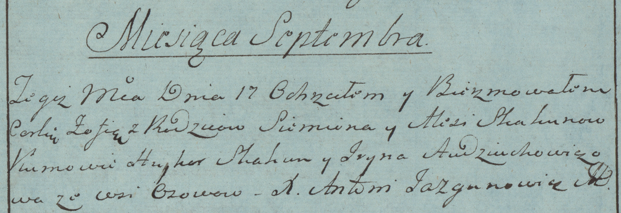

Дедиловичская Покровская церковь. 17 сентября 1783 года. Метрическая запись о крещении.

Skakunowna Zofia – дочь родителей с деревни Осово.

Skakun Siemion – отец.

Skakunowa Alesia – мать.

Skakun Hryhor– кум.

Audziuchowiczowa Jryna- кума.

Jazgunowicz Antoni– ксёндз.

**НИАБ 136-13-894:** Лист 1об. **Метрическая запись** **№10/1787-р (ориг).**

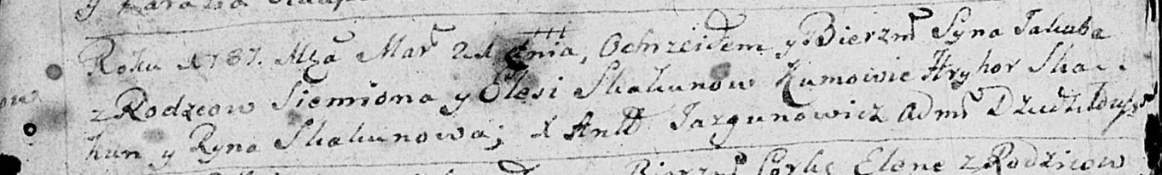

Дедиловичская Покровская церковь. 21 марта 1787 года. Метрическая запись о крещении.

Skakun Jakub - сын родителей с деревни Осово.

Skakun Siemion – отец.

Skakunowa Elesia – мать.

Skakun Hryhor - кум.

Skakunowa Ryna - кума.

Jazgunowicz Antoniusz – ксёндз.